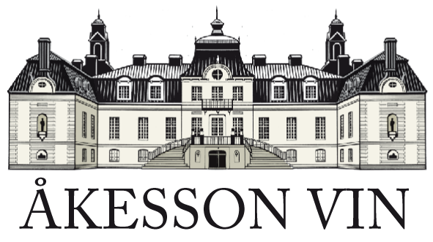

Pressinformation september

EKOLOGISK CIDER MED SMAK AV BLÅBÄR

Nu lanserar Kiviks Musteri ytterligare en cider. Det senaste tillskottet, Astrakan Blåbär, är en ekologisk äppelcider med smak av blåbär.

På Kiviks Musteri har vi tillverkat cider sedan mitten av 1930-talet. Vi var först med att lansera cider på Systembolaget och dagens produktion är större än någonsin. Mycket tack vare att vi håller fast vid de ursprungliga reglerna för hur cider ska tillverkas.

All vår cider tillverkas på jäst äppel- eller päronmust, utan någon tillsatt alkohol. Så har vi alltid gjort här på Österlen. Vi väljer råvaran med omsorg och gör allt själva, från jäsning till att förpacka och sälja cidern. Så det är med stolthet Bengt Åkesson, fjärde generationen cidertillverkare, satt sin namnteckning på burken.

Den nya cidern kommer i Systembolagets fasta sortiment i oktober. Den passar utmärkt som sällskapsdryck, till plockmat eller till desserter.

Förutom Astrakan Blåbär tillverkar Kiviks Musteri cider även i smakerna Äpple, Päron och Fläderblom.
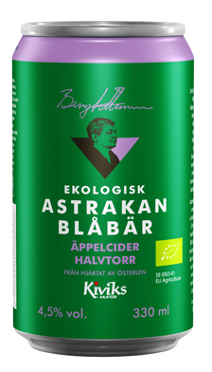
Produktfakta
Produkt: Kiviks Astrakan Blåbär, ekologisk smaksatt äppelcider
Förpackning: 33cl burk
Alkohol: 4,5% vol.
Typ: Halvtorr Äppelcider
Pris: 16,50:- + pant
Artikelnummer SB: 1873-14
Modul: T2
Pant: 1 kr
Råvara: Ekologiskt odlade äpplen

För mer information vänligen kontakta
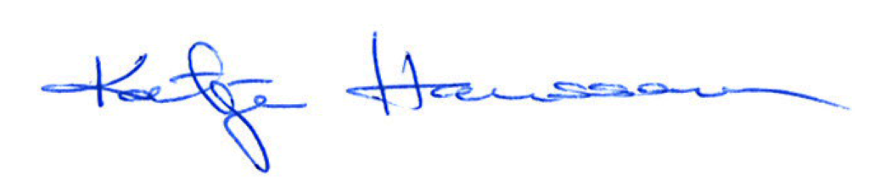

Katja Hansson
Produktchef Åkesson Vin
Mobil. 0708- 88 77 90
e-mail: katja.hansson@akessonvin.com

för bilder: http://www.kiviks.se/press

Åkesson Vin AB ingår i det familjeägda Kivik Holding AB som drivs av fjärde generationen Åkesson. Med Kronovalls Vinslott på Österlen som bas marknadsförs viner och alkoholhaltiga drycker. Mycket av produktion
och tappning, bland annat av det mousserande vinet Henric Åkesson, sker i det egna vinhuset på Österlen. I koncernen ingår även Kiviks Musteri AB och Kronovalls Vinslott.

ÅKESSON VIN AB
ett företag i Kivik Holding AB

Post: Kronovalls Vinslott, Fågeltofta, 273 95 Tomelilla
Telefon: 0417-197 25 | Telefax: 0417-232 16
info@akessonvin.com | www.akessonvin.se

